หน้าปก
[Cover]

หน้าชื่อเรื่อง
[Title Page]

ผู้ที่ได้รับความไว้วางใจ
จากพระผู้เป็นเจ้า
[The Trusted Ones of God]

ธรรมสภาบาไฮท้องถิ่น
[The Local Spiritual Assembly]

เว็บไซต์อย่างเป็นทางการ
ของชุมชนบาไฮประเทศไทย

ศาสนาบาไฮ
[Bahá'í Faith]

สารบัญ
[Contents]

หน้าปก [Cover] 1
หน้าชื่อเรื่อง [Title Page] 2
สารบัญ [Contents] 3
พระบาฮาอุลลาห์ทรงนำโครงการของพระผู้เป็นเจ้า เพื่อความสันติสุขแห่งโลก [Bahá’u’lláh has revealed God’s Plan to establish World Peace] 5
จะต้องสถาปนาธรรมสภาท้องถิ่นขึ้นในทุก ๆ เมือง [A local Spiritual Assembly must be established in every town] 6
ธรรมสภาได้รับความช่วยเหลือทางจิตวิญญาณของพระผู้เป็นเจ้า [Spiritual Assemblies receive assistance from God’s Spirit] 7
ธรรมสภาท้องถิ่นจะต้องเลือกตั้งปีละครั้ง [Local Assemblies are elected annually] 8
ห้ามการโฆษณาหาเสียงหรือเสนอชื่อผู้เลือกตั้ง [Campaigning, Advertising, Nominating Forbidden] 9
ชาวบาไฮควรสวดมนต์ พิจารณาก่อนการเลือกตั้ง [Bahá’ís prayerfully consider before voting]] 10
เก้าท่านแรก ที่ได้รับคะแนนสูงสุดจะเป็นกรรมการของธรรมสภาท้องถิ่น [The 9 with the highest number of votes form the Local Assembly] 11
มีหน้าที่รับผิดชอบบาไฮศาสนกิจทุกอย่าง [Has the responsibility for all Bahá’í Activities] 12
ธรรมสภาไม่ใช่ส่วนบุคคลเป็นผู้ตัดสิน [The Assembly is not an individual making decisions] 13
ธรรมสภามีหน้าที่รับผิดชอบหลายอย่าง [The Assembly has many responsibilities] 14
ธรรมสภาดูแลรักษาความเป็นระเบียบความสามัคคีของชุมชน [The Assembly maintains order and unity in the community] 15
ธรรมสภาเป็นผู้แก้ไขปัญหาขัดแย้งทุกอย่าง [The Assembly resolves all conflicts] 16
สมาชิกธรรมสภาต้องปราศจากอคติทุกอย่าง [Assembly members must be free from prejudice] 17
การปรึกษาหารือเป็นสิ่งที่สำคัญ [Consultation is important] 18
พวกเขาจะต้องมี ความรัก ความสามัคคี [They must have love and harmony] 19
ต้องค้นหาความจริงด้วยการสวดมนต์ และด้วยกิริยาที่สุภาพ [Must find the truth through prayer and in a polite manner] 20
ต้องยอมรับคะแนนเสียงส่วนมาก [Must accept the majority of votes] 21
ต้องสวดมนต์อธิษฐานก่อนการปรึกษาหารือ [Must pray before consultation] 22
จะต้องปฏิบัติด้วยความรัก และ ยุติธรรม [Must act with love and justice] 23
ธรรมสภาจะต้องรับใช้ด้วยความถ่อมตน [Assembly must serve with humility] 24
บาไฮศาสนิกชนทุกคนจะต้องเชื่อฟังและไว้วางใจธรรมสภา [All Bahá’ís must obey and trust the Assembly] 25
พวกเขากำลังสร้างระเบียบโลกใหม่ [They are creating a new world order] 26

1
พระบาฮาอุลลาห์ทรงนำโครงการของพระผู้เป็นเจ้า
เพื่อความสันติสุขแห่งโลก
[Bahá’u’lláh has brought God’s plan for world peace]

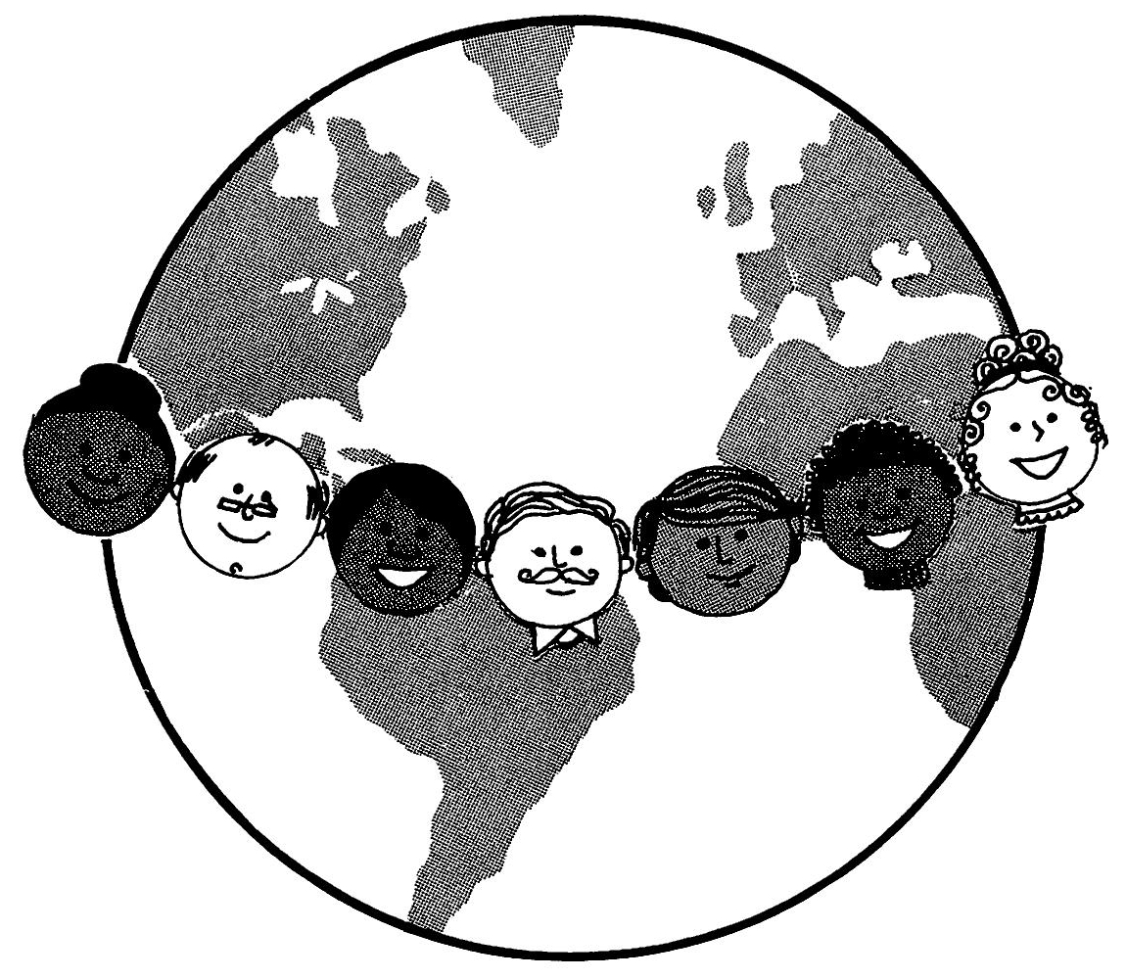

พระบาฮาอุลลาห์เป็นศาสนฑูตของพระผู้เป็นเจ้าในยุคนี้ พระองค์ทรงนำคำสอนใหม่จากองค์พระผู้เป็นเจ้ามาชี้แนวทางให้กับมวลมนุษยชาติ พระองค์เสด็จมาเพื่อสอนถึงการสร้างอาณาจักรของพระผู้เป็นเจ้าบนโลก พระองค์เสด็จมาเพื่อรวมมวลมนุษย์และชาติต่าง ๆ ในโลกเข้าด้วยกันภายใต้ขอบเขตของความยุติธรรมและสันติสุข และทรงมอบโครงการของพระผู้เป็นเจ้าให้ไว้กับเราเพื่อความสามัคคีของมวลมนุษย์ทั่วโลก

ในศาสนาบาไฮไม่มีพระหรือนักบวช ท้องถิ่นใดก็ตามที่มีบาไฮศาสนิกชนที่เป็นผู้ใหญ่ตั้งแต่ 9 คนขึ้นไป จะต้องตั้งธรรมสภาท้องถิ่นขึ้นมาเพื่อเป็นผู้ดูแลศาสนกิจในท้องถิ่นนั้น ธรรมสภาท้องถิ่นนี้ประกอบไปด้วยบาไฮศาสนิกชน 9 คน ที่ได้รับการเลือกตั้งขึ้นมาตามหลักการของพระบาฮาอุลลาห์

2
จะต้องสถาปนาธรรมสภาท้องถิ่นขึ้นในทุก ๆ เมือง
[In every city a Spiritual Assembly must be formed]

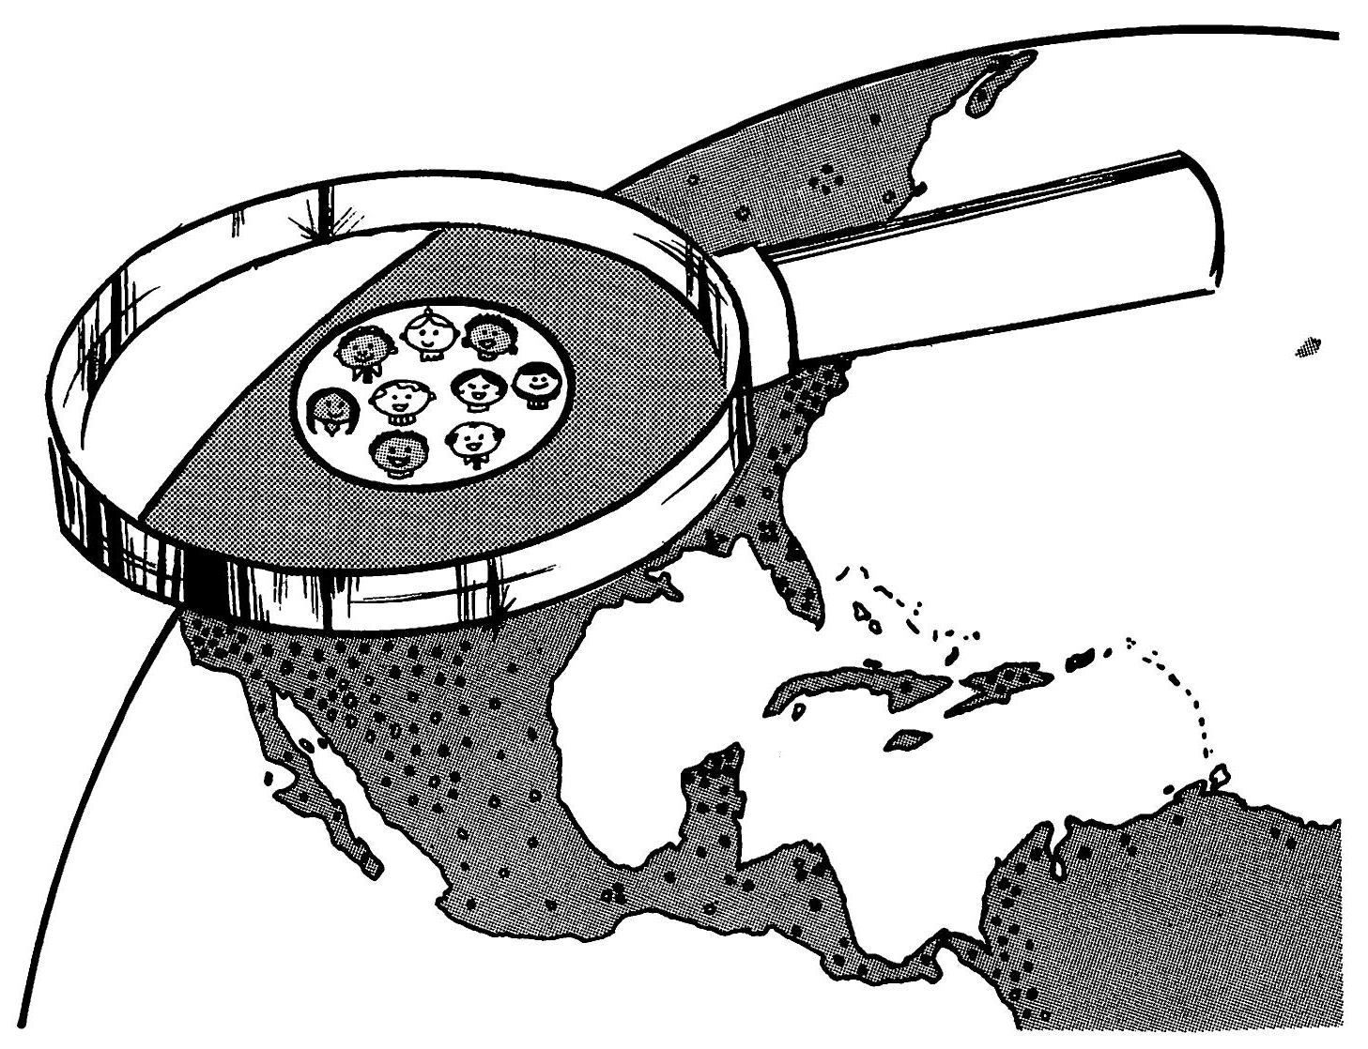

พระบาฮาอุลลาห์ทรงเปิดเผยว่า “พระผู้เป็นเจ้าได้บัญญัติไว้ว่า จะต้องสถาปนาสภายุติธรรมขึ้นในทุก ๆ เมือง โดยมีผู้ที่มาปรึกษาหารือร่วมกันเป็นจำนวนบาฮา (คือ 9 คน) ซึ่งพวกเขาเป็นผู้ที่ได้รับความไว้วางใจจากพระผู้เป็นเจ้าในท่ามกลางมนุษย์ พวกเขาต้องสำนึกตัวเองว่า พวกเขาเป็นผู้พิทักษ์ทุกคนในโลกที่ได้รับการแต่งตั้งจากพระผู้เป็นเจ้า”

ตามบัญญัติของพระบาฮาอุลลาห์ จึงมีความสำคัญอย่างมากที่ต้องสถาปนาธรรมสภาท้องถิ่นขึ้นมาในทุก ๆ เมือง หรือท้องถิ่นที่มีบาไฮศาสนิกชนผู้ใหญ่ ตั้งแต่ 9 คนขึ้นไป

3
ธรรมสภาได้รับความช่วยเหลือทางจิตวิญญาณของพระผู้เป็นเจ้า
[All Spiritual Assemblies are aided by the Spirit of God]

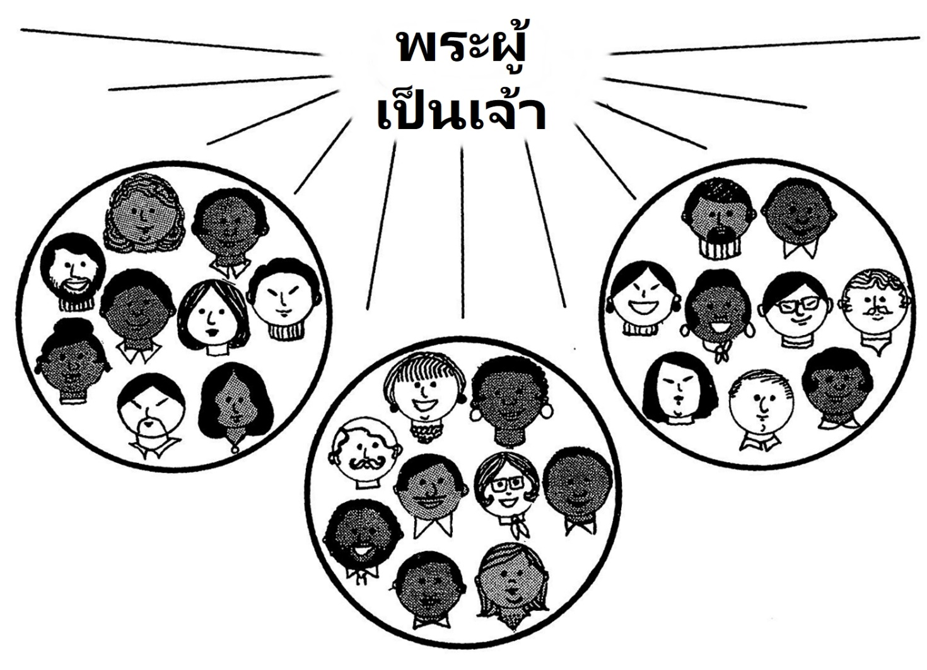

พระบาฮาอุลลาห์ได้ทรงประทานทิพย์โอสถขนานหนึ่ง เพื่อรักษาโลกที่ป่วยอยู่นี้ คือธรรมสภาท้องถิ่น (ในอนาคตจะเป็นที่รู้จักกันในชื่อ “สภายุติธรรมแห่งท้องถิ่น”) ซึ่งเป็นสถาบันของพระผู้เป็นเจ้า บาไฮศาสนิกชนทุกคนจะต้องหันหน้าเข้าหาเพื่อขอความช่วยเหลือและคำแนะนำ และธรรมสภาท้องถิ่นจะกลายเป็นศูนย์กลางของชีวิตของสังคมบาไฮในแต่ละท้องถิ่น

พระอับดุลบาฮาทรงตรัสว่า “ธรรมสภาเหล่านี้ได้รับความช่วยเหลือจากจิตวิญญาณแห่งพระผู้เป็นเจ้า ธรรมสภาเหล่านี้เป็นตะเกียงที่ส่องแสงสว่างและเป็นสวนแห่งสวรรค์ ที่แผ่กลิ่นหอมของความศักดิ์สิทธิ์กระจายไปทั่วพิภพและเป็นแสงแห่งความรู้ที่แผ่ออกอย่างกว้างขวางไปยังทุก ๆ สิ่งบนโลกที่ถูกสร้างขึ้นมา จากธรรมสภานี้จิตวิญญาณของชีวิตจะหลั่งไหลไปทุกทิศทาง”

4
ธรรมสภาท้องถิ่นจะต้องเลือกตั้งปีละครั้ง
[Spiritual Assemblies are elected once a year]

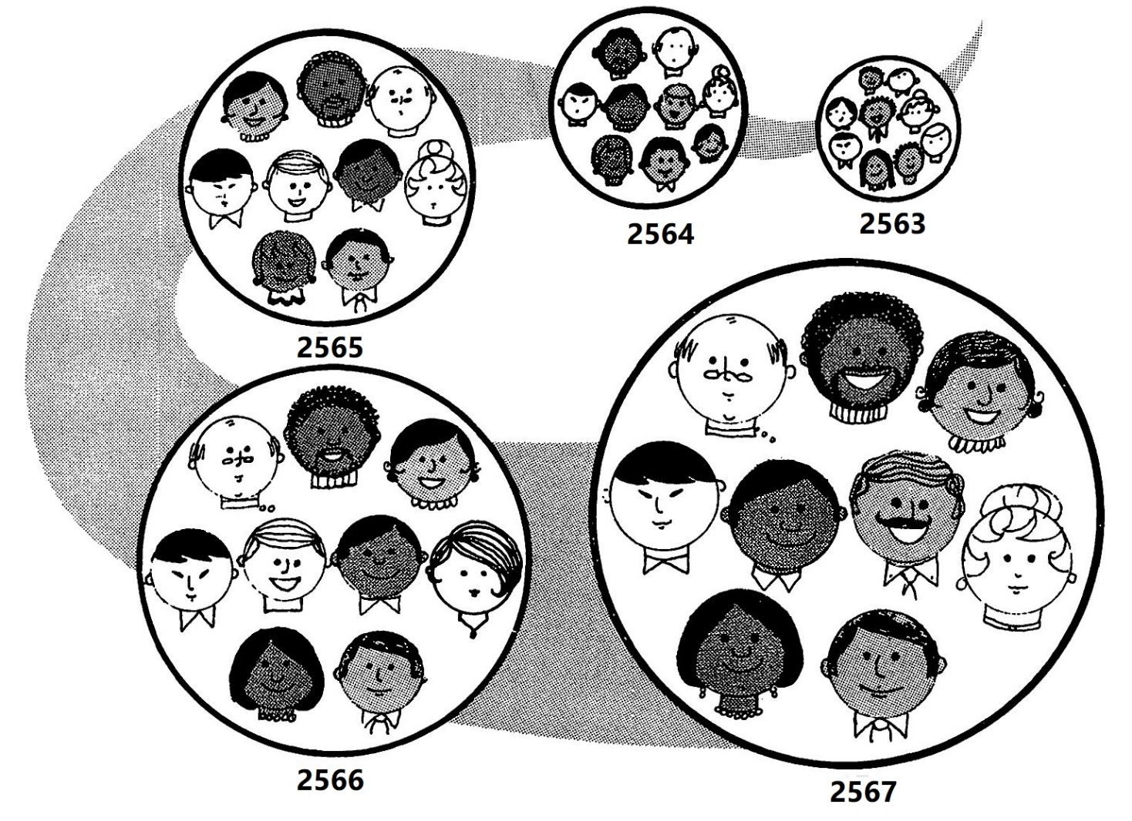

ธรรมสภาท้องถิ่นทุกแห่งจะต้องเลือกตั้งใหม่ปีละครั้งทุกปี ในวันแรกของวันฉลองริดวาน (ระหว่างพระอาทิตย์ตกของวันที่ 20 เมษายน ถึงพระอาทิตย์ตกของวันที่ 21 เมษายน) ในวันนี้บาไฮศาสนิกชนทุกคนในชุมชนนั้นจะมาพร้อมหน้ากันเพื่อลงคะแนนเลือกตั้ง เริ่มด้วยการสวดมนต์อธิษฐานเพื่อวิงวอนให้พระผู้เป็นเจ้าชี้แนวทางและคุ้มครองป้องกัน หลังจากนั้นทุกคนจะตั้งสมาธิอยู่ในความสงบเงียบ บาไฮศาสนิกชนที่เป็นผู้ใหญ่แต่ละคนจะลงคะแนนเลือกตั้ง

ท่านโชกิ เอฟเฟนดิ ได้เขียนไว้ว่า “ผู้ประกาศตนเลื่อมใสในคำสอนของพระบาฮาอุลลาห์ทุกคนที่มีอายุตั้งแต่ 21 ปีขึ้นไป ต้องไม่กระทำตัวเหินห่างออกไป หรือไม่เอาใจใส่หรือมีความคิดที่ไม่อยากข้องเกี่ยว แต่ในทางตรงกันข้าม ต้องตระหนักถึงหน้าที่อันศักดิ์สิทธิ์ในการเลือกตั้งธรรมสภาท้องถิ่นของตนด้วยความเพียรและความมีสติรอบคอบ”

5
ห้ามการโฆษณาหาเสียงหรือเสนอชื่อผู้เลือกตั้ง
[No nominations and no discussion of names are permitted]

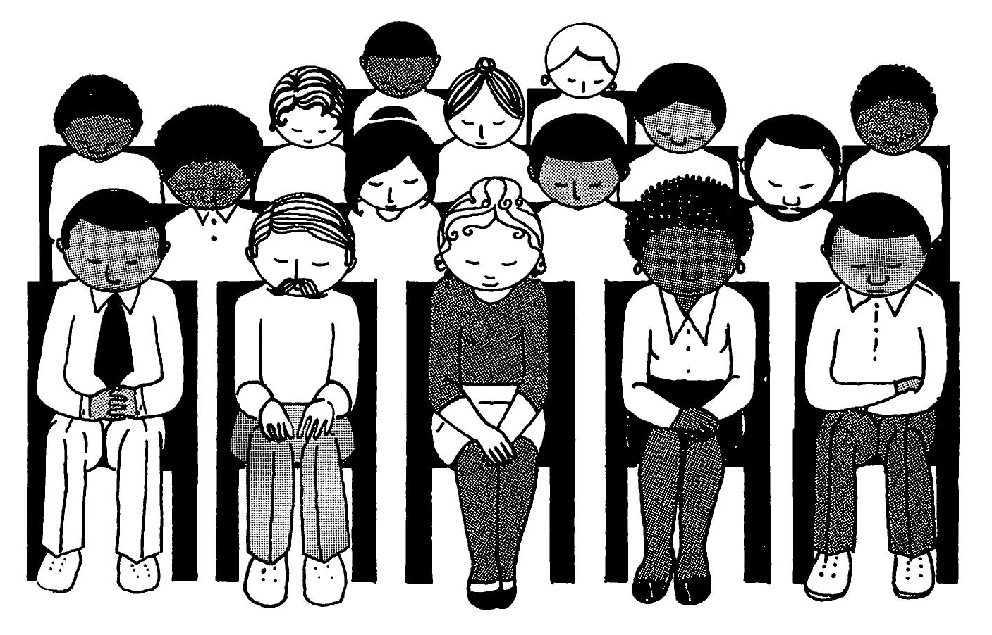

ในการเลือกตั้งของศาสนาบาไฮ ห้ามการโฆษณาหาเสียงหรือเสนอชื่อเข้าเลือกตั้งอย่างเด็ดขาด บาไฮศาสนิกชนที่มีอายุตั้งแต่ 21 ปีขึ้นไปที่อยู่ในชุมชนนั้นทุกคน มีสิทธิออกเสียงเลือกตั้ง และมีสิทธิได้รับการเลือกตั้งเป็นกรรมการของธรรมสภาท้องถิ่นในชุมชนนั้น ก่อนการเลือกตั้งไม่มีการเสนอชื่อหรืออุปนิสัยใจคอในระหว่างเพื่อนบาไฮ เพราะเป็นเหตุก่อให้เกิดความเข้าใจผิดและก่อให้เกิดความแตกแยกกันขึ้น ห้ามบาไฮศาสนิกชนคนใดคนหนึ่งบอกถึงวิธีการลงคะแนนให้กับคนอื่น ๆ หรือพยายามทำให้มีอิทธิพลเหนือความคิดของคนอื่น

ท่านโชกิ เอฟเฟนดิ ได้กล่าวว่า “บาไฮศาสนิกชนต้องพิจารณาโดยปราศจากกิเลสหรืออคติและไม่นำเอาวัตถุใด ๆ มาประกอบการพิจารณา เลือกผู้ที่มีคุณสมบัติที่ดีที่สุด มีความซื่อตรง ไม่มีความเห็นแก่ตัว ผู้ที่ได้พัฒนาจิตใจของตนเองให้สูงขึ้น มีความรู้ความสามารถ และผู้ที่มีประสบการณ์ดี”

6
ชาวบาไฮควรสวดมนต์ พิจารณาก่อนการเลือกตั้ง
[Bahá’í's vote after prayer and thought]

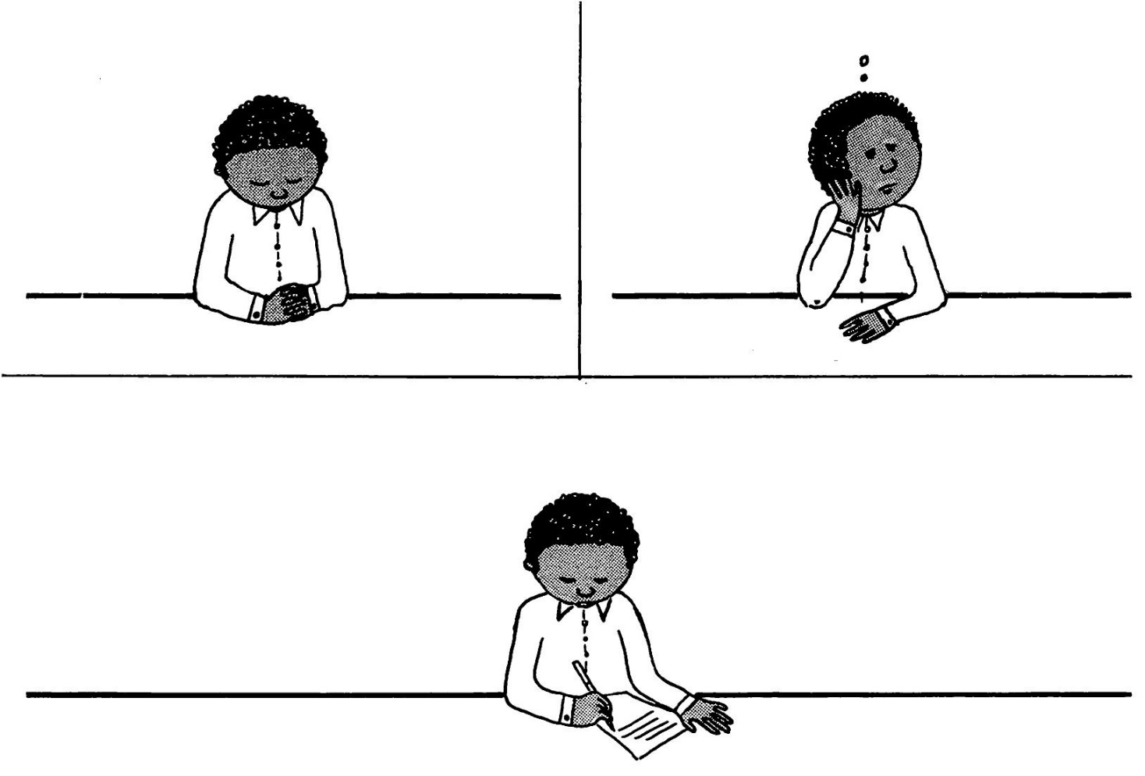

ตลอดทั้งปี บาไฮศาสนิกชนแต่ละคนควรจะมีการไปมาหาสู่กัน อย่างเป็นกันเองเพื่อจะได้รู้จักซึ่งกันและกันระหว่างเพื่อนบาไฮในชุมชนของเขา ในการเลือกตั้งประจำปี บาไฮศาสนิกชนจะมารวมกัน หลังจากสวดมนต์อธิษฐานและคิดไตร่ตรองอย่างมีสติรอบคอบแล้ว ก็จะแจกบัตรลงคะแนนให้ทุกคน ทุกคนจะเขียนชื่อ 9 คน โดยเก็บไว้เป็นความลับจะมากกว่าหรือน้อยกว่าไม่ได้ การเลือกตั้งจะดำเนินการโดยวิธีลงคะแนนลับ ซึ่งไม่มีใครสามารถล่วงรู้ได้ว่า แต่ละคนนั้นได้เลือกใครบ้าง หลังจากลงคะแนนแล้ว บัตรลงคะแนนลับจะเก็บรวบรวมไว้และนับคะแนนต่อไป

บาไฮศาสนิกชนทุกคนต้องมีส่วนร่วมในการเลือกตั้งธรรมสภาท้องถิ่นของเขา ถ้าเขาไม่สามารถมาร่วมการเลือกตั้งประจำปีได้ด้วยสาเหตุบางอย่าง เขาก็สามารถส่งบัตรลงคะแนนมากับใครก็ได้หรือจะส่งทางไปรษณีย์ก็ได้

7
เก้าท่านแรก ที่ได้รับคะแนนสูงสุดจะเป็นกรรมการของธรรมสภาท้องถิ่น
[The nine with the most votes are elected]

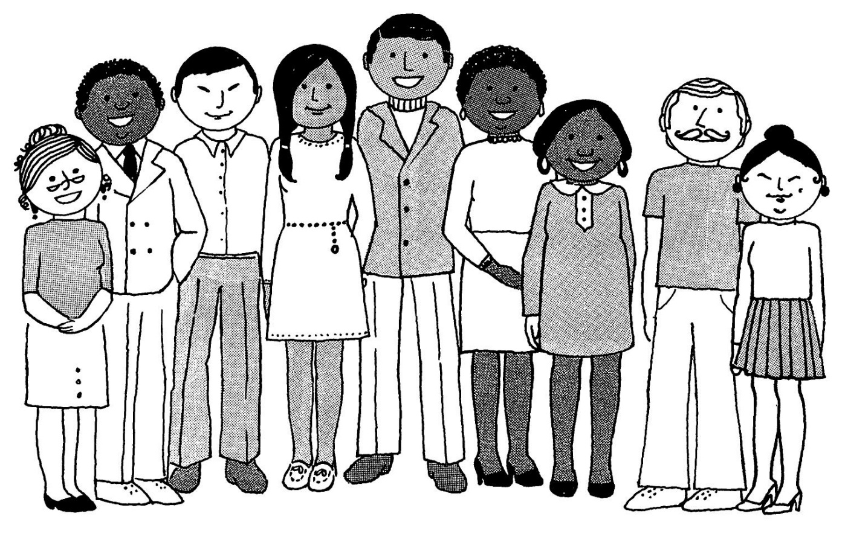

หลังจากนับคะแนนแล้ว ผู้ที่ได้รับคะแนนสูงสุด 9 คนแรก จะเป็นกรรมการของธรรมสภาท้องถิ่นในปีนั้นเป็นเวลา 1 ปี

ท่านโชกิ เอฟเฟนดิ อธิบายว่า “ธรรมสภาทุก ๆ แห่งที่ทำการเลือกตั้งภายใต้บรรยากาศที่บริสุทธิ์ ปราศจากความเห็นแก่ตัว และไม่มีความผูกพัน โดยแท้จริงแล้วเป็นการเลือกตั้งจากพระผู้เป็นเจ้า หรือกล่าวว่า การตัดสินใจของแต่ละคนได้รับการดลใจอย่างแท้จริง เพราะฉะนั้น บาไฮศาสนิกชนทุกคนต้องยอมรับการตัดสินใจของธรรมสภาด้วยความเต็มใจ”

นอกจากนั้น สิ่งที่สำคัญที่สุด ท่านโชกิ เอฟเฟนดิ เขียนไว้อีกว่า : “พระบาฮาอุลลาห์ได้ทรงสัญญาไว้ว่า “ธรรมสภาทุกแห่งที่เต็มไปด้วยการสมัครสมานสามัคคี ปรองดอง เป็นน้ำหนึ่งใจเดียวกัน ไม่เพียงแต่รัศมีแห่งจิตวิญญาณของพระองค์จะสถิตย์อยู่เท่านั้น แต่จะคอยดลบันดาล ค้ำจุน และช่วยนำทางให้กับเพื่อนบาไฮทั้งปวง เพื่อให้บรรลุถึงเจตนาของพวกเขาเหล่านั้น”

8
มีหน้าที่รับผิดชอบบาไฮศาสนกิจทุกอย่าง
[The Spiritual Assembly is in charge of all Bahá'í affairs]

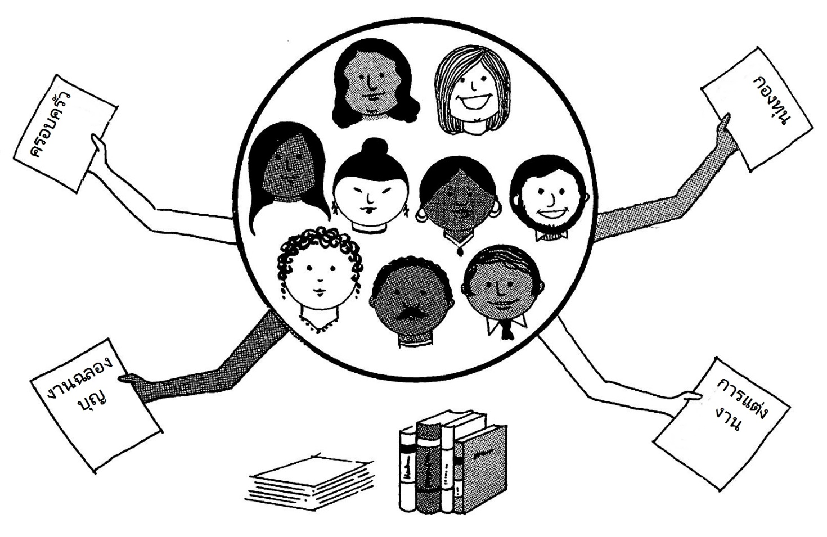

ธรรมสภาท้องถิ่นมีหน้าที่รับผิดชอบบาไฮศาสนิกชนทุกอย่างในท้องถิ่น หมายความว่า เรื่องทุกเรื่องที่มีผลต่อศาสนาในท้องถิ่น ต้องส่งให้ธรรมสภาท้องถิ่นพิจารณา

พระอับดุลบาฮาตรัสไว้ว่า “ทุกคนควรจะไม่ทำในสิ่งที่ไม่ได้ปรึกษาหารือกับธรรมสภาท้องถิ่น และทุกคนต้องเชื่อฟังธรรมสภาท้องถิ่นด้วยความเต็มใจและยอมรับการตักเตือนจากธรรมสภาท้องถิ่น ทุกอย่างต้องมีระเบียบที่เหมาะสม และจัดให้อยู่ในความเรียบร้อย มิฉะนั้นแล้วทุกคนจะแสดงออกอย่างอิสระ และตัดสินใจทุกสิ่งตามความต้องการของตนเองซึ่งอาจจะเกิดผลร้าย”

9
ธรรมสภาไม่ใช่ส่วนบุคคลเป็นผู้ตัดสิน
[Spiritual Assemblies, not individuals, make decisions]

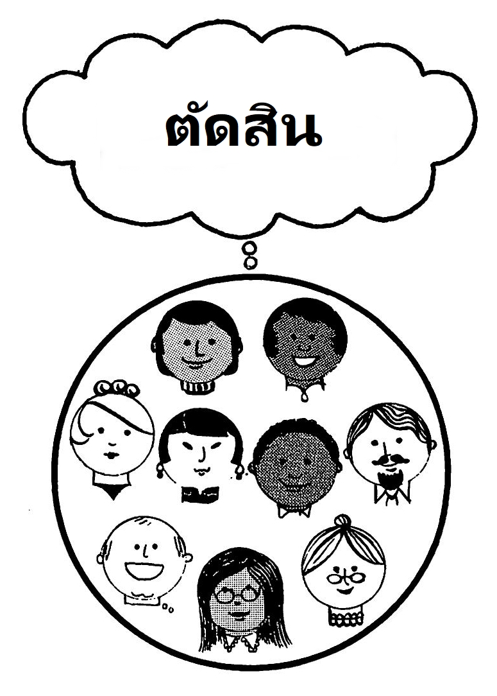

บาไฮศาสนิกชนทุกคนต้องหันเข้าหาธรรมสภาท้องถิ่น ซึ่งเป็นสภาที่มีความสามารถตัดสินปัญหาต่าง ๆ ในสังคมบาไฮเท่านั้น แต่กรรมการของธรรมสภาท้องถิ่นแต่ละคนไม่มีสิทธิที่จะตัดสินใจปัญหาใด ๆ ด้วยตัวเอง

ในจดหมายฉบับหนึ่งที่เขียนในนามของท่าน โชกิ เอฟเฟนดิ กล่าวไว้ว่า “บาไฮศาสนิกชนต้องจำไว้เสมอว่า ธรรมสภากับบุคคลที่เป็นกรรมการในธรรมสภาไม่เหมือนกัน กรรมการของธรรมสภาไม่ใช่เป็นคนที่สมบูรณ์ทุกอย่าง และไม่ควรคิดว่าพวกเขาเป็นผู้สูงส่งกว่าบาไฮศาสนิกชนคนอื่น”

10
ธรรมสภามีหน้าที่รับผิดชอบหลายอย่าง
[The Spiritual Assembly has many duties]

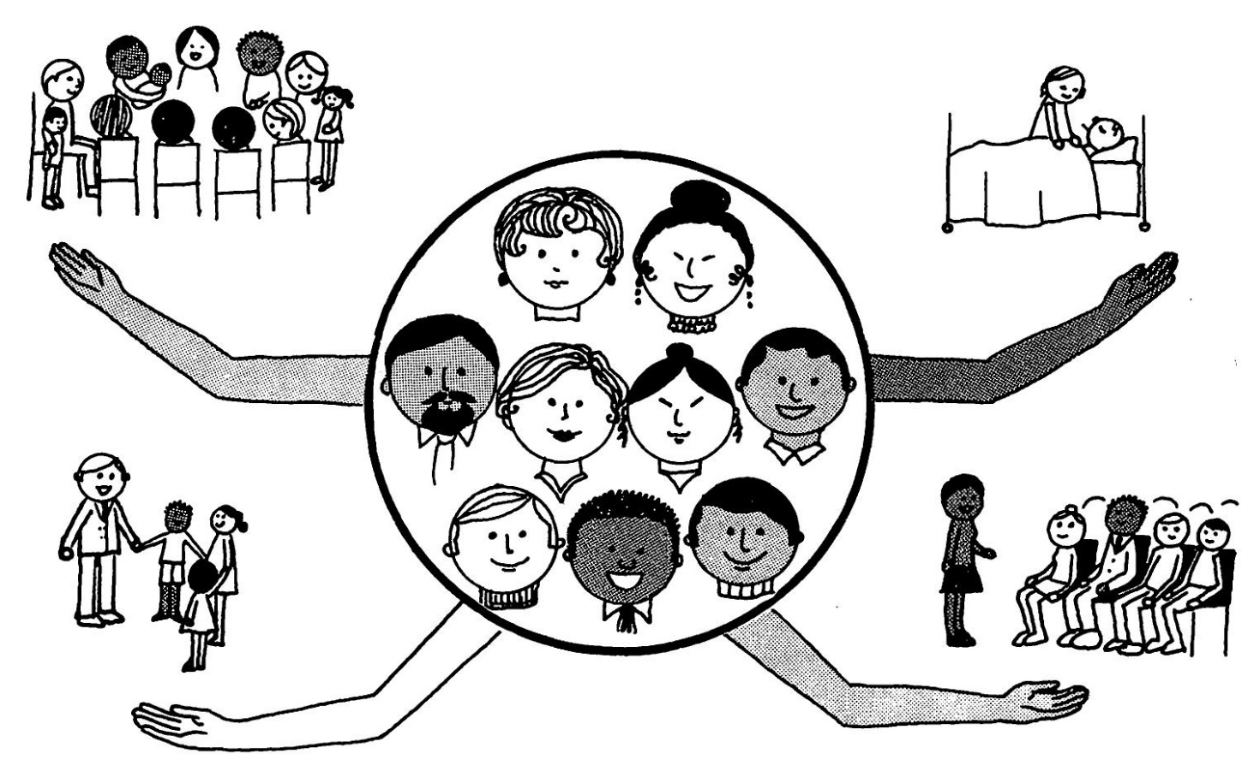

พระบาฮาอุลลาห์ได้ทรงสอนไว้ว่า “เมื่อธรรมสภาท้องถิ่นประชุมปรึกษาหารือกัน เรื่องที่สำคัญที่สุดที่ต้องพิจารณาก่อนเรื่องอื่นคือ การเผยเพร่ศาสนา ปรึกษากันถึงวิธีการสอนให้บาไฮศาสนิกชนใหม่ได้เรียนรู้ลึกซึ้งยิ่งขึ้น และวิธีการนำสาส์นของพระผู้เป็นเจ้าให้กับจิตวิญญาณดวงใหม่ซึ่งเป็นหัวข้อเรื่องสำคัญในการประชุม”

แต่ธรรมสภายังมีหน้าที่สำคัญที่ต้องรับผิดชอบอื่น ๆ อีกคือ ต้องพิทักษ์ศาสนาให้พ้นจากศัตรูที่หมายปองร้าย ต้องส่งเสริมความรักและมิตรภาพระหว่างบาไฮศาสนิกชนในชุมชน ธรรมสภาท้องถิ่นต้องพยายามช่วยเหลือคนยากจน คนป่วย คนพิการ ลูกกำพร้า และแม่หม้าย ให้มากที่สุดเท่าที่จะทำได้ และยังต้องส่งเสริมการศึกษาของเด็กบาไฮและเยาวชน และเป็นผู้จัดการเกี่ยวกับงานประชุมต่าง ๆ เช่น วันฉลองบุญ 19 วัน และฉลองวันศักดิ์สิทธิ์หรือการประชุมอื่น ๆ

11
ธรรมสภาดูแลรักษาความเป็นระเบียบความสามัคคีของชุมชน
[The Assembly keeps order and unity and obedience to the laws of God amongst the believers]

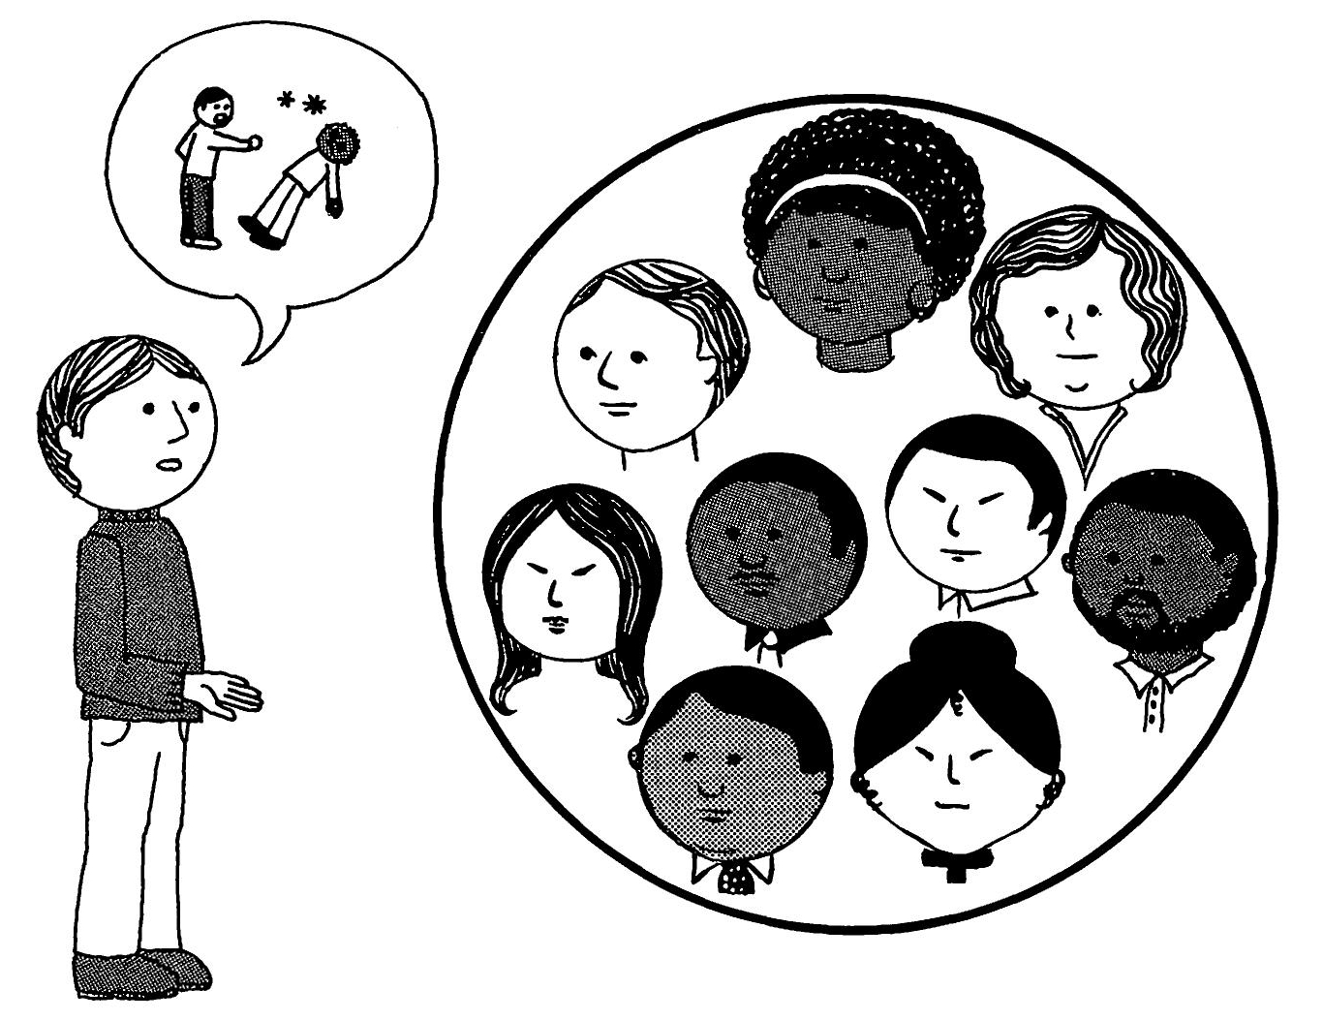

ถ้าบาไฮศาสนิกชนคนใดคนหนึ่งมีปัญหาส่วนตัวไม่สามารถแก้ไขเองได้หรือเกิดการโต้เถียงกันขึ้นระหว่างบาไฮศาสนิกชนที่ไม่สามารถตกลงกันได้ พวกเขาต้องนำเรื่องเหล่านี้ไปหาธรรมสภาท้องถิ่นเพื่อขอความช่วยเหลือ เช่นเดียวกับเด็กน้อยจะต้องเข้าหาพ่อแม่

อีกอย่างหนึ่งถ้าคนใดคนหนึ่งรู้สึกว่าเพื่อนบาไฮอีกคนหนึ่งกระทำในสิ่งที่มีผลกระทบหรือเป็นอันตรายต่อศาสนา เขาไม่ควรปรึกษาหารือกับบุคคลอื่นในเรื่องนี้ เขาควรนำเรื่องนี้เข้าสู่ธรรมสภาท้องถิ่นของเขา ท่านโชกิ เอฟเฟนดิ ได้ให้เลขานุการแถลงไว้ว่า “สถาบันอันศักดิ์สิทธิ์นี้สำหรับให้ความช่วยเหลือให้คำแนะนำป้องกัน และชี้แนวทางแก่บาไฮศาสนิกชนในทุกวิถีทางด้วยอำนาจของธรรมสภาในยามเมื่อบาไฮศาสนิกชนคนใดคนหนึ่งต้องการความช่วยเหลือ โดยแท้จริงแล้ว ธรรมสภาที่สถาปนาขึ้นเพื่อจุดมุ่งหมายในการรักษาความเป็นระเบียบและความสามัคคีของบาไฮศาสนิกชน เพื่อว่าพวกเขาจะได้เชื่อฟังและปฏิบัติตามบทบัญญัติของพระผู้เป็นเจ้า”

12
ธรรมสภาเป็นผู้แก้ไขปัญหาขัดแย้งทุกอย่าง
[All problems and disputes go before the Spiritual Assembly]

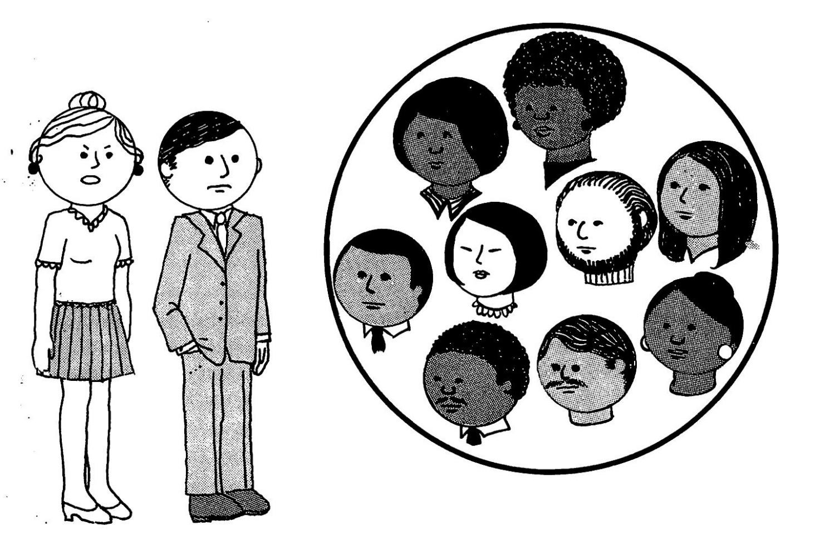

ปัญหาทุกอย่าง และหากเกิดการวิวาททะเลาะเบาะแว้งขึ้นในชุมชนบาไฮต้องมอบเรื่องเหล่านี้ให้ธรรมสภาท้องถิ่นเป็นผู้แก้ไข

ท่านโชกิ เอฟเฟนดิ ให้เลขานุการเขียนไว้ว่า “ทุกคนสามารถนำเรื่องราวเข้าสู่ธรรมสภาเพื่อการปรึกษาหารือ โดยที่อีกฝ่ายหนึ่งจะปรารถนาหรือไม่ก็ตาม และถ้าเกิดเรื่องที่ส่งผลกระทบต่อศาสนา แม้ว่าคู่กรณีไม่ต้องการให้ธรรมสภาเข้ายุ่งเกี่ยว แต่ถ้าธรรมสภาเห็นว่ามีความจำเป็นก็เข้ายุ่งเกี่ยวกับทั้งสองฝ่ายได้ เพราะว่าจุดมุ่งหมายที่สำคัญของธรรมสภาคือ พิทักษ์ศาสนาปกป้องชุมชนบาไฮและบาไฮศาสนิกชนแต่บุคคลด้วย”

13
สมาชิกธรรมสภาต้องปราศจากอคติทุกอย่าง
[The Assembly members must forget their own likes and dislikes]

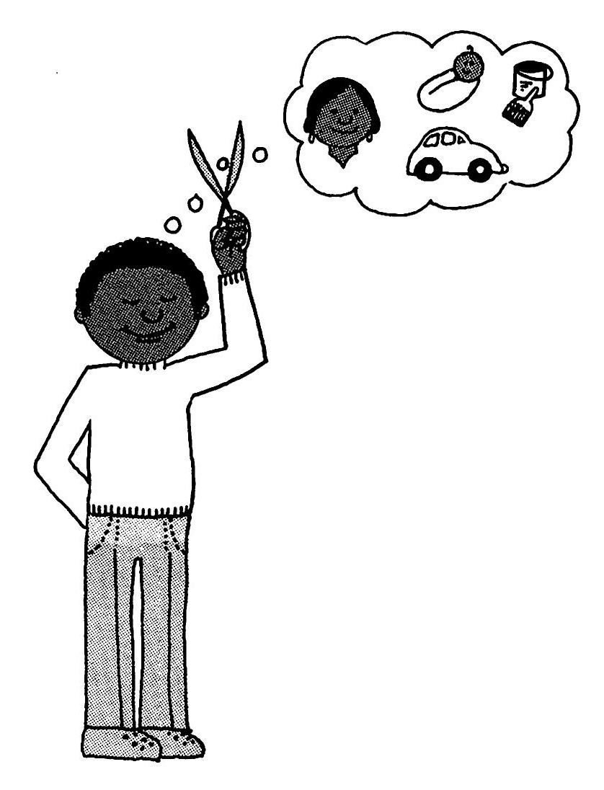

ธรรมสภาท้องถิ่นทุกแห่งต้องตัดสินใจโดยวิธีร่วมปรึกษาหารือกัน การปรึกษาหารือกันนี้ กรรมการทุกคนต้องแสดงความคิดเห็นของตนอย่างเปิดเผยและเป็นอิสระโดยไม่ต้องเกรงกลัวว่ากรรมการคนอื่นจะคิดอย่างไร แต่เขาต้องแสดงความคิดเห็นด้วยความโอบอ้อมอารีและด้วยความรักโดยไม่ทำให้คนอื่นเจ็บช้ำน้ำใจ กรรมการของธรรมสภาทุกคนจะต้องไม่นำเอาบุคลิกลักษณะส่วนตัวของกรรมการแต่ละคนเข้ามาเกี่ยวข้องและจะไม่เอาชนะโดยการเร่งเร้าให้คนอื่นเข้าข้างตนเองหรือต่อสู้กับฝ่ายที่มีความคิดเห็นตรงกันข้าม

ท่านโชกิ เอฟเฟนดิ ได้กล่าวไว้ว่า “กรรมการของธรรมสภาทุกคนต้องไม่นำเอาสิ่งที่เขาชอบหรือไม่ชอบ หรือเรื่องส่วนตัวมาคำนึงในการพิจารณาอย่างเด็ดขาด ต้องมีน้ำใจจดจ่อกับการตัดสินที่ยุติธรรมเพื่อสวัสดิภาพของชุมชนบาไฮ อีกทั้งเป็นการสร้างสรรชุมชนบาไฮให้มีความมั่นคงต่อไป”

14
การปรึกษาหารือเป็นสิ่งที่สำคัญ
[Consultation is essential]

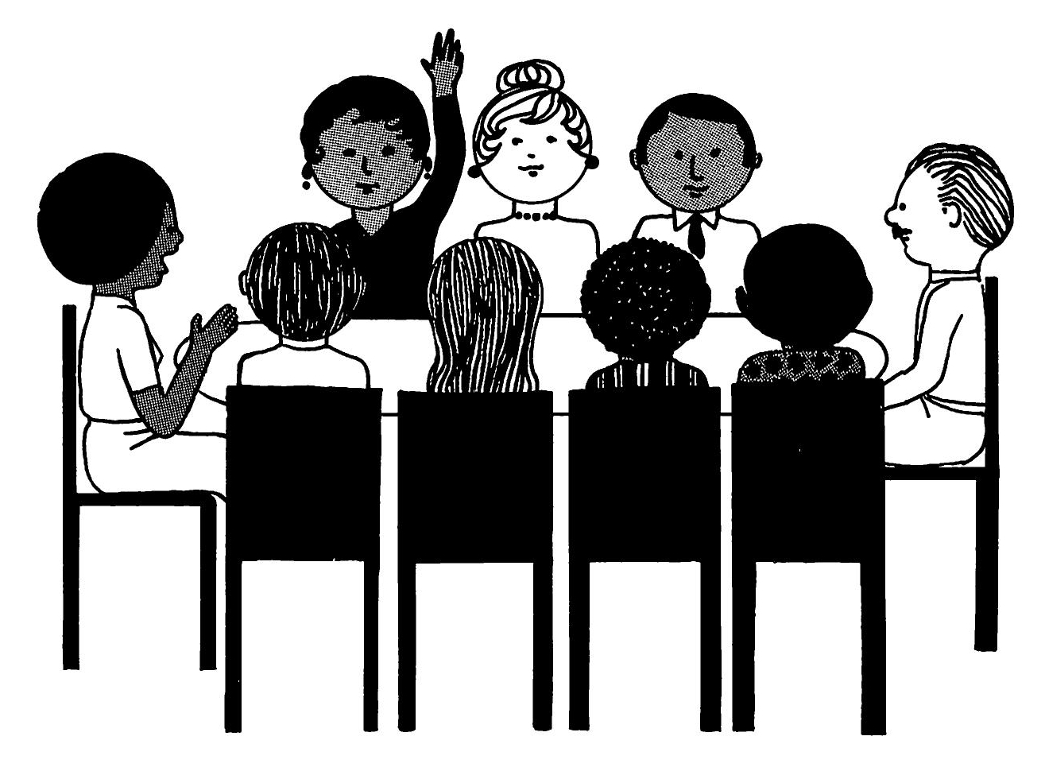

พระอับดุลบาฮาได้ทรงอธิบายไว้ว่า “ในปัจจุบันนี้ ธรรมสภาแห่งการปรึกษาหารือมีความสำคัญที่สุดและมีความจำเป็นอย่างขาดไม่ได้ การเชื่อฟังธรรมสภาเป็นสิ่งที่จำเป็นและเป็นข้อบังคับ สมาชิกของธรรมสภาต้องปรึกษาหารือร่วมกันในลักษณะที่ไม่เปิดโอกาสให้มีความรู้สึกไม่ดีต่อกันหรือความขัดแย้งใด ๆ เกิดขึ้น สิ่งนี้จะสามารถบรรลุได้ก็ต่อเมื่อสมาชิกทุกคนนำเสนอความคิดเห็นของตนอย่างอิสระเต็มที่ และแสดงเหตุผลของตน ถ้ามีผู้ใดคัดค้านเขาจะต้องไม่รู้สึกเจ็บใจอย่างเด็ดขาด จนกว่าได้อภิปรายเรื่องราวนั้นอย่างถ่องแท้แล้ว การตัดสินใจที่ถูกต้องจึงจะปรากฏ ประกายแห่งความจริงจะแสดงออกมาก็เพียงหลังจากการกระทบของความคิดเห็นที่แตกต่างกัน หากหลังจากอภิปรายกันแล้ว การตัดสินใจเกิดขึ้นอย่างเป็นเอกฉันท์ถือว่าดี หากเกิดความแตกต่างของความคิดเห็นขึ้น ซึ่งขอพระผู้เป็นเจ้าไม่ให้เป็นเช่นนั้น ต้องให้เสียงส่วนใหญ่เป็นมติ”

15
พวกเขาจะต้องมี ความรัก ความสามัคคี
[They must show forth love and harmony]

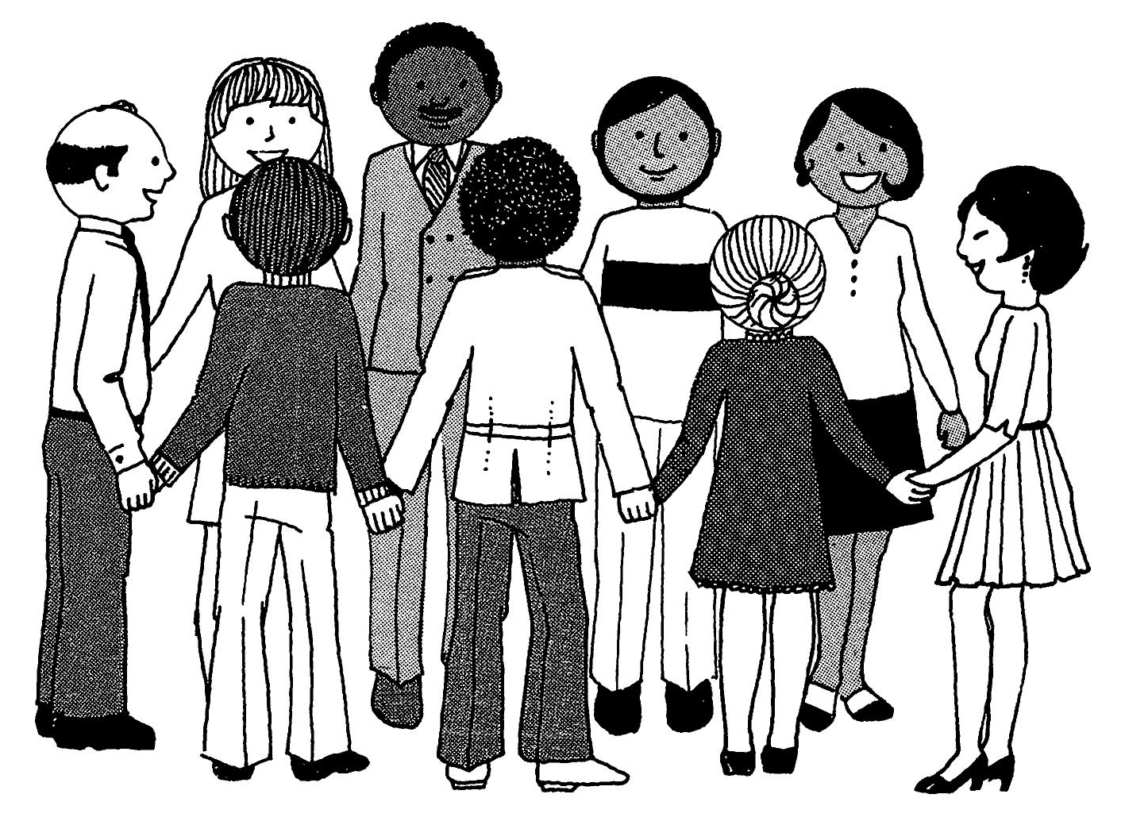

พระอับดุลบาฮา ทรงกล่าวถึงเรื่องของการปรึกษาหารือกันว่า

“เงื่อนไขแรกคือ ความรัก และความสามัคคีอย่างลึกซึ้งระหว่างกรรมการในธรรมสภา พวกเขาต้องปราศจากความบาดหมางซึ่งกันและกัน และต้องแสดงออกถึงความเป็นอันหนึ่งอันเดียวกันของพระผู้เป็นเจ้าออกมาจากตัวพวกเขา เพราะเขาเป็นคลื่นในทะเลเดียวกัน หยดน้ำในแม่น้ำเดียวกัน ดวงดาวบนท้องฟ้าเดียวกัน แสงรัศมีแห่งดวงอาทิตย์เดียวกัน ต้นไม้จากสวนพฤกษาเดียวกัน ดอกไม้ในสวนเดียวกัน หากไม่มีความปรองดองทางความคิดเห็น และไม่มีความสามัคคีอย่างที่สุด การชุมนุมนั้นจะกระจัดกระจายและธรรมสภานั้นไม่มีความหมายแต่อย่างใด”

16
ต้องค้นหาความจริงด้วยการสวดมนต์ และด้วยกิริยาที่สุภาพ
[With prayer and courtesy they must seek the truth]

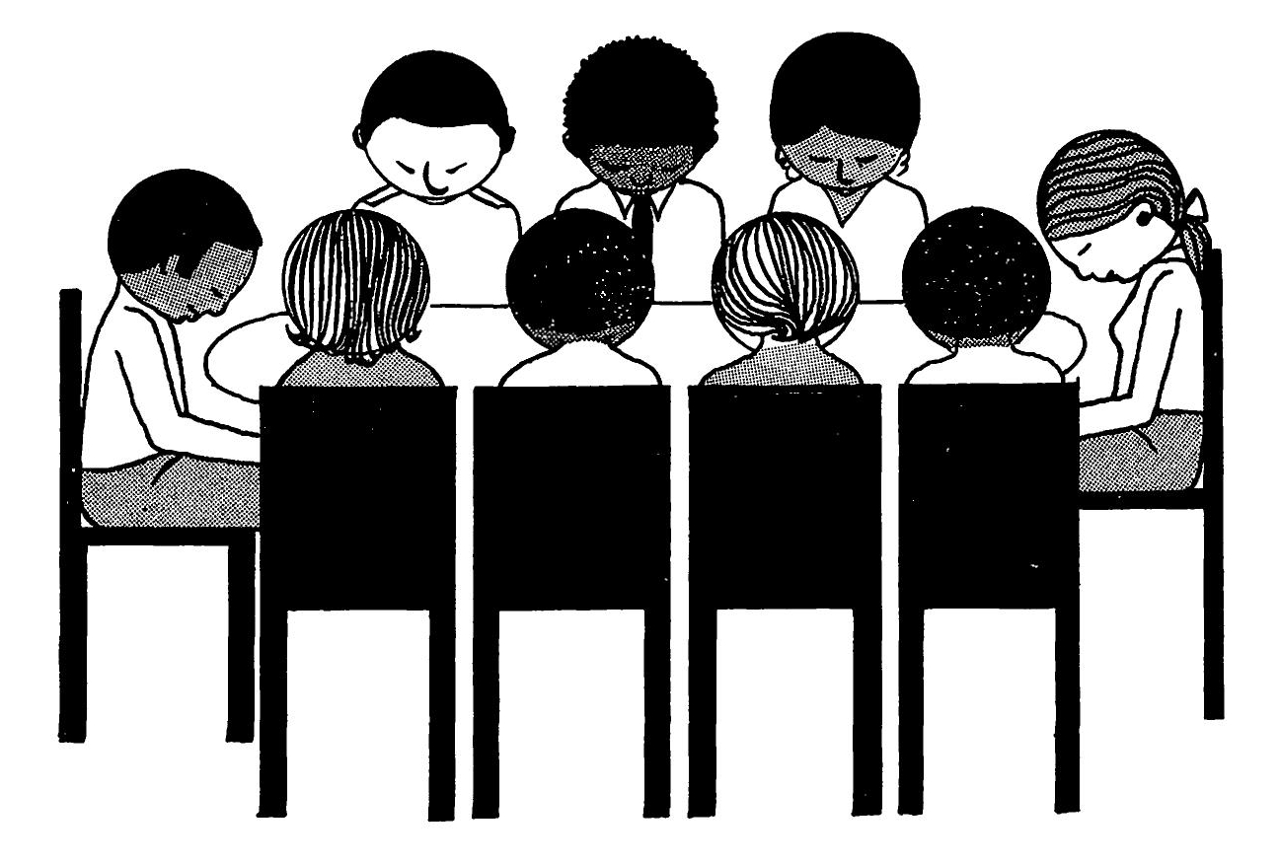

พระอับดุลบาฮา กล่าวต่อไปว่า

“เงื่อนไขที่สองคือ เมื่อกรรมการมาประชุมกัน ทุกคนต้องหันหน้าไปสู่อาณาจักรเบื้องบน และขอความช่วยเหลือจากอาณาจักรอันรุ่งโรจน์ พวกเขาต้องแสดงความคิดเห็นของตนด้วยความอุทิศตน ด้วยมารยาท ด้วยเกียรติ ด้วยความใส่ใจ และมีความพอประมาณ อย่างที่สุด พวกเขาต้องช่วยกันค้นหาความจริงในทุก ๆ สิ่งและต้องไม่ยืนกรานในความคิดเห็นของตนเอง เพราะความดื้อดึงและมัวแต่จะผลักดันความคิดเห็นของตน จะเป็นผลทำให้เกิดความบาดหมางซึ่งกันและกัน และไม่สามารถค้นหาความจริงออกมาได้ กรรมการผู้มีเกียรติทุกคนต้องแสดงความคิดเห็นของตนอย่างอิสระ และจะไม่ให้คนใดคนหนึ่งพูดดูถูกความคิดเห็นของคนอื่น พวกเขาต้องแสดงออกสิ่งที่เป็นข้อเท็จจริงด้วยความพอประมาณ และหากเกิดความคิดเห็นที่ไม่ตรงกันขึ้น ต้องถือเอามติของเสียงส่วนใหญ่เป็นหลักซึ่งทุกคนต้องเชื่อถือและยอมรับ กล่าวโดยย่อ สิ่งใดก็ตามที่ได้จากความสามัคคี ความรัก และเจตนารมณ์ที่บริสุทธิ์ ผลคือแสงสว่าง แต่ถ้ามีร่องรอยของความบาดหมางแม้เพียงเล็กน้อย ผลที่ได้ก็คือความมืดมน”

17
ต้องยอมรับคะแนนเสียงส่วนมาก
[A majority vote must prevail]

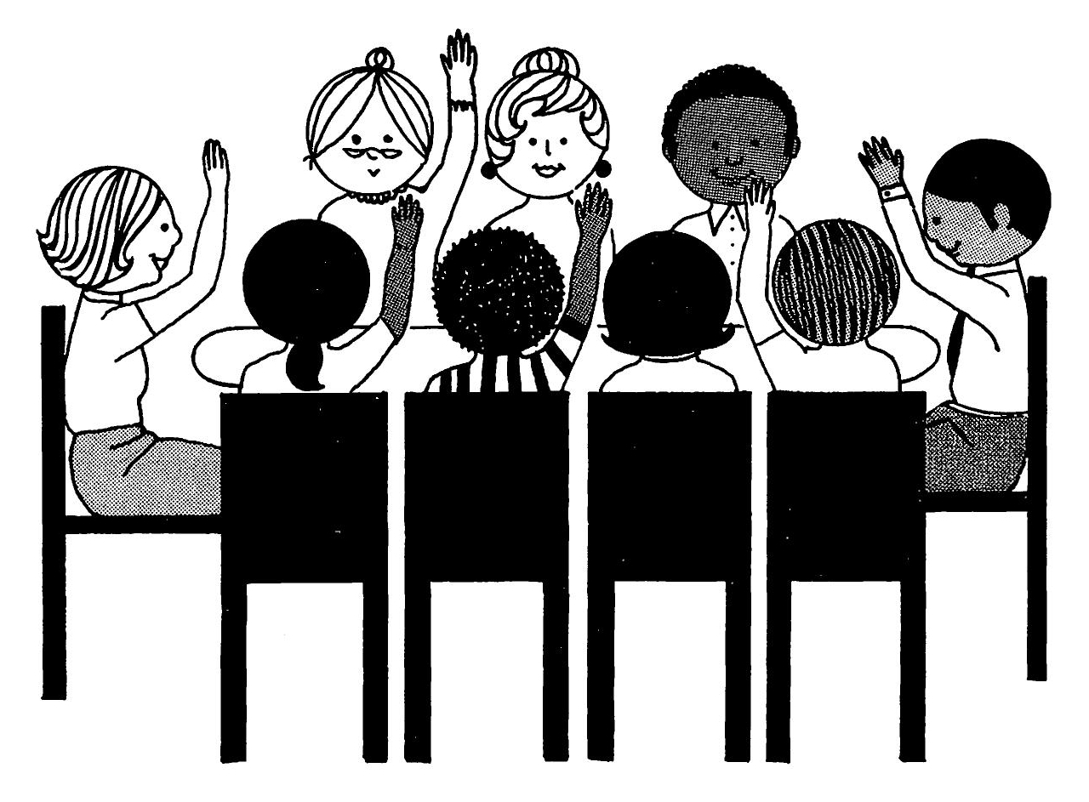

ภายหลังการปรึกษาหารือกันอย่างถ่องแท้แล้ว ธรรมสภาก็จะลงคะแนนเสียง ถือเป็นผลของการตัดสิน กรรมการทุกคนต้องยอมรับการตัดสินของเสียงข้างมาก บาไฮศาสนิกชนในชุมชนนั้นจะต้องยอมรับการตัดสินนั้นด้วยความเต็มใจ และยินดี

ในจดหมายของท่านโชกิ เอฟเฟนดิ อธิบายว่า “การตัดสินใจของธรรมสภาอาจจะผิดพลาดได้ในบางประการ” แต่พระอับดุลบาฮาทรงกล่าวไว้ว่า “ถ้าชุมชนหรือบาไฮแต่ละคนไม่เชื่อฟังการตัดสินของธรรมสภาแล้ว ผลสุดท้ายจะก่อให้เกิดความผิดพลาดมากยิ่งขึ้น” การตัดสินที่ผิดพลาดนั้นพระผู้เป็นเจ้าจะทรงช่วยแก้ไขให้ถูกต้องเอง เราต้องมีความเชื่อมั่น และเชื่อฟังธรรมสภาท้องถิ่นของเรา”

18
ต้องสวดมนต์อธิษฐานก่อนการปรึกษาหารือ
[Spiritual Assemblies pray before consulting]

บทอธิษฐานในที่ประชุมธรรมสภา

ข้าแต่พระผู้เป็นเจ้า พระผู้เป็นเจ้าของข้าพเจ้า! พวกเราคือคนรับใช้ของพระองค์ อุทิศตนตั้งจิตสู่พระพักตร์อันพิสุทธิ์ของพระองค์ ตัดความผูกพันจากทุกสิ่งนอกจากพระองค์ ในยุคอันรุ่งโรจน์นี้ พวกเราชุมนุมกันในธรรมสภานี้เพื่อรวมทรรศนะและความคิดให้เป็นหนึ่งเดียวกัน ด้วยจุดประสงค์กลมเกลียวกันที่จะเชิดชูพระวจนะของพระองค์ท่ามกลางมนุษยชาติ ข้าแต่พระผู้เป็นนาย พระผู้เป็นเจ้าของเรา! โปรดดลให้เราเป็นเครื่องหมายแห่งการนำทางของพระองค์ เป็นธงประจำศาสนาของพระองค์ท่ามกลางมวลมนุษย์ เป็นคนรับใช้พระปฏิญญาอันยิ่งใหญ่ของพระองค์ ข้าแต่พระผู้เป็นนายของเราผู้ทรงความสูงส่ง โปรดดลให้เราแสดงออกซึ่งเอกภาพสวรรค์ในอาณาจักรอับฮาของพระองค์ เป็นดวงดาราที่เรืองรองส่องแสงไปทั่วทุกดินแดน พระผู้เป็นนาย! โปรดดลให้เราเป็นทะเลที่สาดซัดด้วยคลื่นแห่งพระกรุณาของพระองค์ เป็นสายธารที่หลั่งไหลลงมาจากยอดแห่งความรุ่งโรจน์ของพระองค์ เป็นผลไม้งามบนพฤกษาแห่งศาสนาของพระองค์ เป็นรุกขชาติที่พลิ้วอยู่ในสวนสวรรค์ด้วยสายลมแห่งความอารีของพระองค์ ข้าแต่พระผู้เป็นเจ้า! โปรดดลให้วิญญาณของเรายึดบทกลอนแห่งเอกภาพของพระองค์เป็นที่พึ่ง ให้หัวใจของเราเบิกบานด้วยพระกรุณาธิคุณของพระองค์ที่หลั่งไหลลงมา เพื่อว่าเราจะสมัครสมานสามัคคีประดุจเป็นคลื่นในทะเลเดียวกัน กลมกลืนเข้าด้วยกันประดุจรังสีของรัศมีอันเจิดจ้าของพระองค์ เพื่อว่าความคิด ความเห็น ความรู้สึกของเราจะกลายเป็นหนึ่งเดียวกัน และแสดงพลังสามัคคีให้ปรากฏทั่วโลก พระองค์คือพระผู้ทรงกรุณา พรผู้ทรงอารี
พระผู้ทรงประทานพร พระผู้ทรงมหิทธานุภาพ พระผู้ทรงปรานี พระผู้ทรงเห็นใจ
พระอับดุลบาฮา

19
จะต้องปฏิบัติด้วยความรัก และ ยุติธรรม
[The Assembly must act with love and justice]

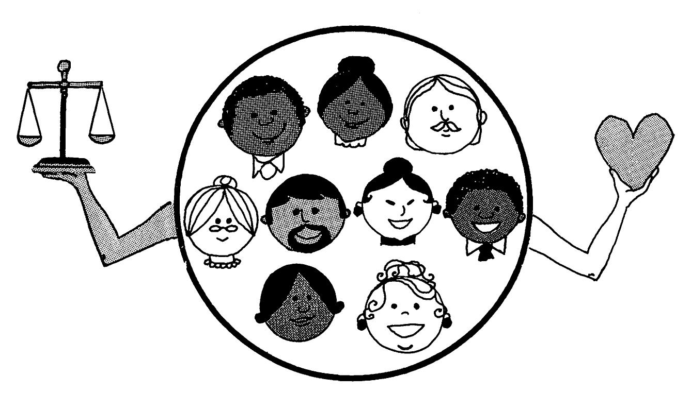

ในจดหมายฉบับหนึ่งที่เขียนในนามของท่านโชกิ เอฟเฟนดิ เขียนไว้ว่า :

ผู้ทำงานบริหารของศาสนาของพระผู้เป็นเจ้า ต้องทำตนเสมือนกับผู้เลี้ยงแกะ จุดมุ่งหมายของพวกเขาคือ ปัดเป่าความสงสัยต่าง ๆ และแก้ไขความแตกแยกอันเป็นอันตรายซึ่งอาจจะเกิดขึ้นในชุมชนบาไฮ จุดมุ่งหมายดังที่กล่าวนี้จะประสบความสำเร็จได้ถ้าพวกเขามีความรักอย่างจริงใจต่อเพื่อนศาสนิกชนทุกคน พร้อมด้วยความตั้งใจที่แน่วแน่มั่นคงปฏิบัติด้วยความยุติธรรมต่อทุกกรณีที่ได้รับมอบหมายให้เป็นผู้พิจารณา

20
ธรรมสภาจะต้องรับใช้ด้วยความถ่อมตน
[The Assembly must humbly serve the community]

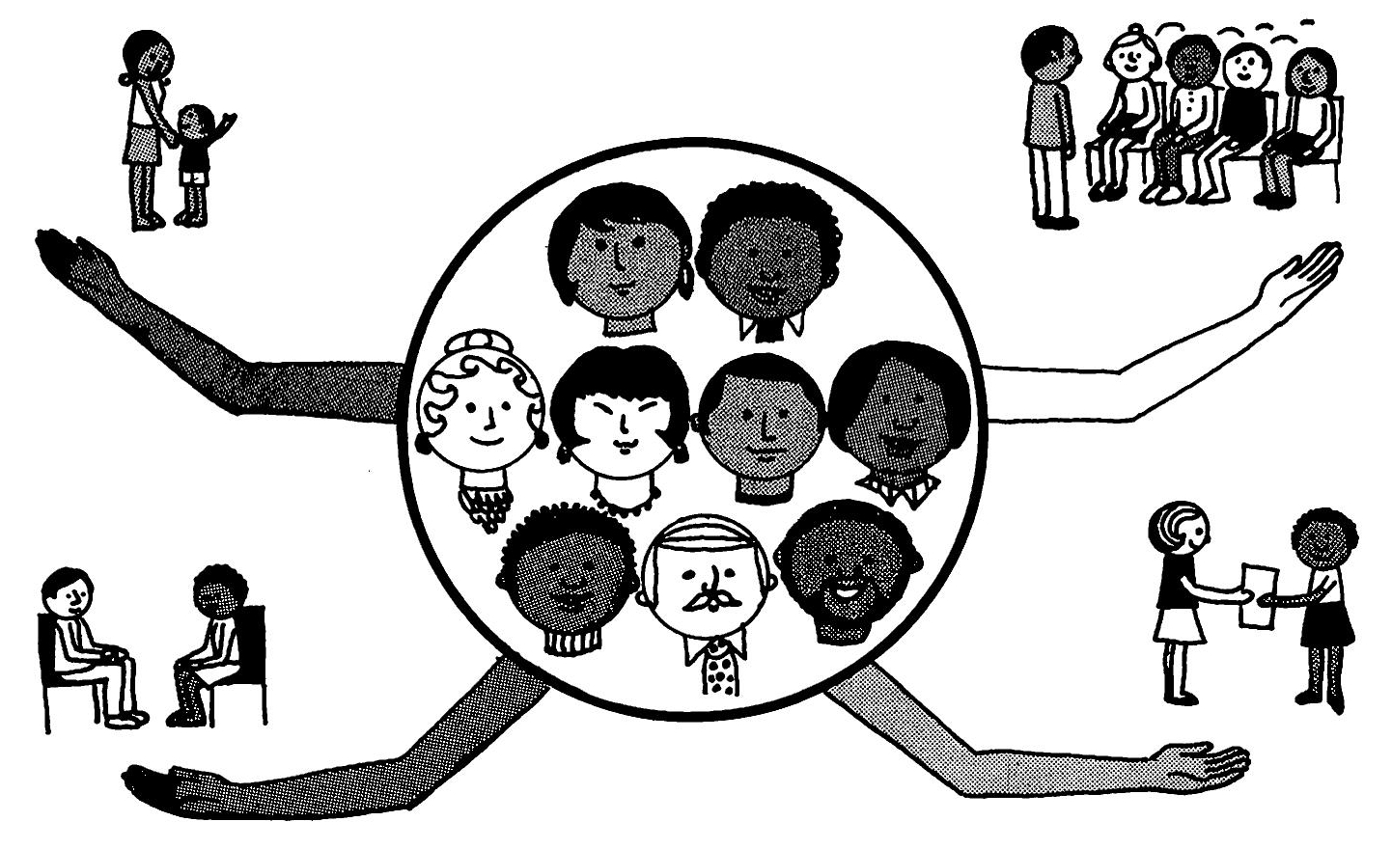

กรรมการของธรรมสภาท้องถิ่น ต้องเป็นผู้ที่มีความถ่อมตนและสงบเสงี่ยม ต้องเป็นผู้เปิดใจกว้างรับฟังความคิดเห็นของผู้อื่น และต้องระลึกถึงความยุติธรรมและหน้าที่ของตนอยู่เสมอ พวกเขาต้องปฏิบัติด้วยความเฉลียวฉลาดเพื่อเป็นที่ไว้วางใจของบาไฮศาสนิกชนอื่น ๆ เพื่อให้ทุกคนร่วมมือกับแผนงานและปัญหาต่าง ๆ ของธรรมสภาท้องถิ่น และรับคำแนะนำจากธรรมสภาท้องถิ่น

ท่านโชกิ เอฟเฟนดิ ได้ให้เลขานุการบันทึกคำแถลงไว้ว่า “ธรรมสภาท้องถิ่นต้องปฏิบัติให้เป็นที่ไว้วางใจของบาไฮศาสนิกชนอื่นทุกคน และทำให้ทุกคนแสดงออกถึงความพร้อมเพรียงที่จะยึดถือการตัดสินใจและคำแนะนำของธรรมสภาท้องถิ่นด้วยความเต็มใจยิ่ง ธรรมสภาท้องถิ่นกับบาไฮศาสนิกชนแต่ละคนต้องเรียนรู้ถึงการทำงานร่วมกัน และต้องตระหนักว่า ด้วยความร่วมมือกันเท่านั้น สถาบันของศาสนาจึงจะสามารถปฏิบัติงานได้อย่างมีประสิทธิภาพ และมั่นคงถาวร การเชื่อฟังธรรมสภาท้องถิ่นจะต้องไม่มีเงื่อนไขและด้วยความเต็มใจ อย่างไรก็ตามสถาบันนั้นควรจะชี้แนวทางด้วยวิธีที่ไม่ทำให้ผู้อื่นรู้สึกว่าถูกขู่บังคับ เพราะเจตนารมณ์ของศาสนาคือ การร่วมมือสามัคคีปรองดอง ไม่ใช่การบังคับข่มขู่”

21
บาไฮศาสนิกชนทุกคนจะต้องเชื่อฟังและไว้วางใจธรรมสภา
[All Bahá’í's must trust and obey their Assembly]

บาไฮศาสนิกชนทุกคนจะต้องรู้จักมอบความไว้วางใจต่อธรรมสภาท้องถิ่นของตน และขอคำแนะนำและความช่วยเหลือทันทีที่เขาต้องการ ส่วนธรรมสภาก็ต้องดูแลเอาใจใส่และรู้สึกรับผิดชอบอย่างแท้จริง เพื่อความสงบสุขของบาไฮศาสนิกชนทุกคน และชุมชนโดยส่วนรวม

ท่านโชกิ เอฟเฟนดิ ได้มอบให้เลขานุการเขียนไว้ว่า “บาไฮศาสนิกชนควรเข้าหาเพื่อขอคำแนะนำ และขอความช่วยเหลือจากธรรมสภาท้องถิ่นอยู่เสมอแต่เนิ่น ๆ ส่วนธรรมสภาท้องถิ่นก็ควรปฏิบัติด้วยความระมัดระวัง และมีความรู้สึกรับผิดชอบร่วมกันมากขึ้น ต่อสถานการณ์ทุกอย่าง ซึ่งอาจนำความเสื่อมเสียมาสู่ศาสนาในสายตาของสาธารณชน”

22
พวกเขากำลังสร้างระเบียบโลกใหม่
[We are building a New World Order]

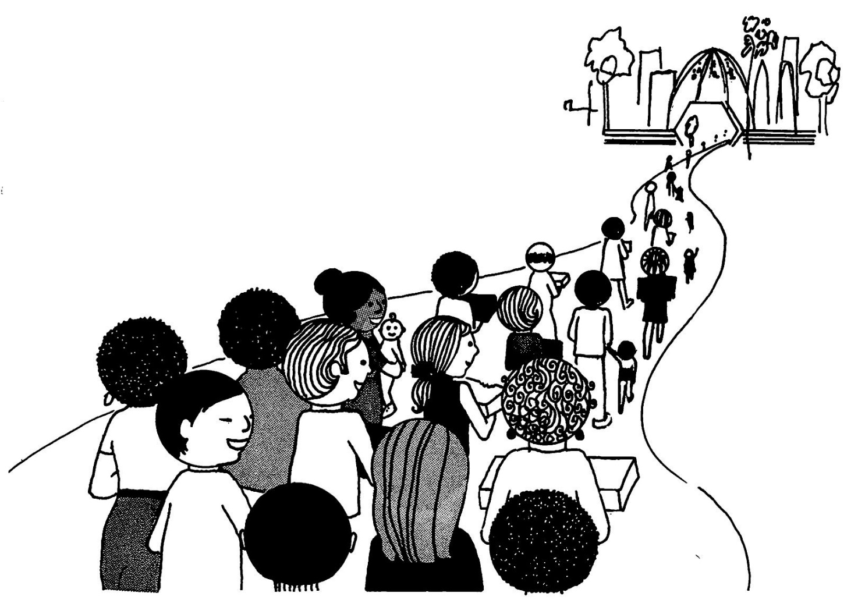

ในจดหมายอีกฉบับหนึ่งที่เขียนในนามของท่านโชกิ เอฟเฟนดิ เขียนไว้ว่า

“ศาสนาบาไฮเป็นศาสนาที่พระผู้เป็นเจ้าทรงเปิดเผยต่อมวลมนุษยชาติ เพื่อผลประโยชน์ของมนุษยชาติทั้งมวล ซึ่งวิธีเดียวที่สามารถกระทำได้คือ การปฏิบัติชีวิตของสังคมมนุษย์ พร้อมกับการเปลี่ยนวิถีชีวิตใหม่ของแต่ละบุคคล หลักการบริหารของศาสนาบาไฮเป็นเพียงรูปแบบอันแรกที่จะนำชีวิตสังคมใหม่และกฎเกณฑ์การอยู่ร่วมกันของชุมชนของอนาคต ทุกวันนี้บาไฮศาสนิกชนพึ่งเริ่มเข้าใจและปฏิบัติตาม ดังนั้น ในบางครั้งอาจจะเกิดความรู้สึกว่า การบริหารของศาสนายากเกินไปบ้างและตายตัวเกินไป เราต้องมีความอดทน เพราะว่าเรากำลังเรียนรู้บางอย่างที่ยากมากแต่ก็ดีเลิศ เกี่ยวกับการอาศัยอยู่ร่วมกันดังเช่นชุมชนบาไฮตามคำสอนอันประเสริฐของพระบาฮาอุลลาห์”

